Лекция 31
ПСКП
ПОИТ-3

Swagger

- Swagger: спецификация для описания WEB API, ориентирована на REST, машинно-независимая и независимая от языков программирования, официальное название Open API.
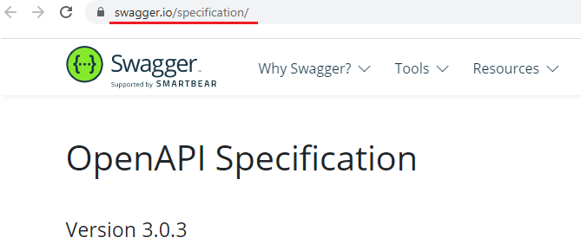

- Swagger: формат описания JSON или YAML, внутреннее представление JSON-объект.
- Swagger: альтернатива WSDL, но для описания интерфейса сервисов REST full API.
- Swagger: предназначен для документирования сервисов и автоматизированной генерации кода REST full API.

- Swagger: npm swagger-ui-express
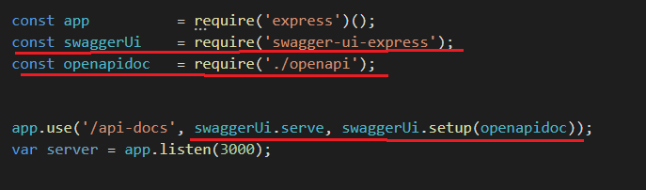

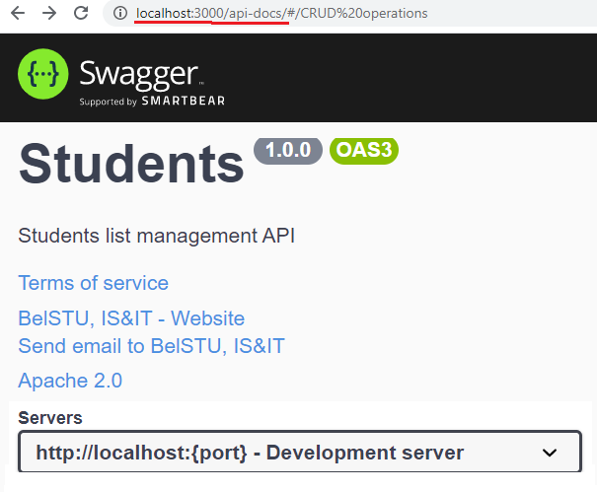

- Swagger: openapi.js
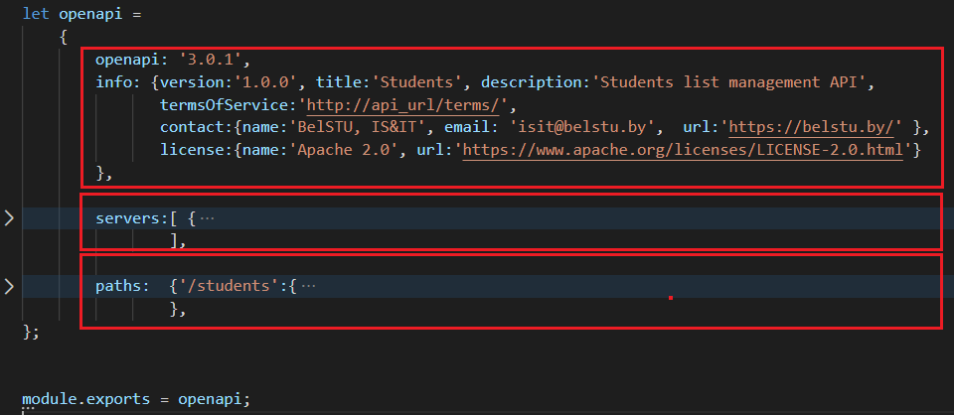

- Swagger: openapi.js/servers

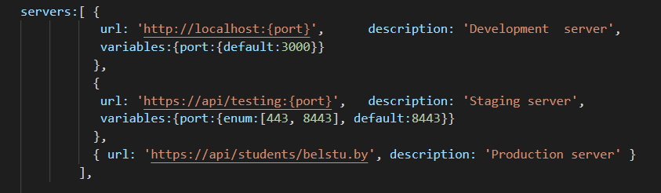

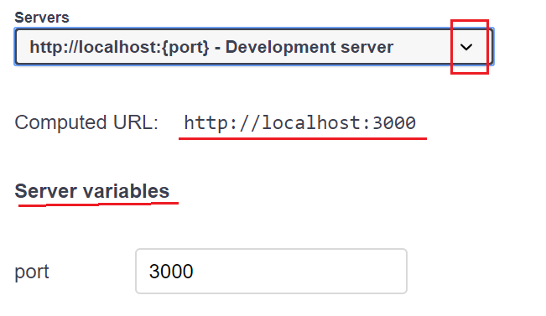

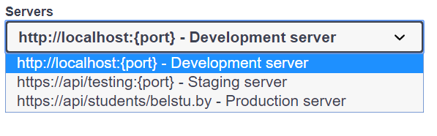

- Swagger: openapi.js/paths
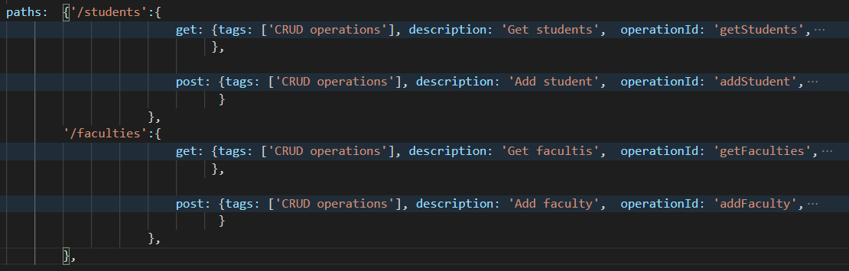

- Swagger: openapi.js/paths/*
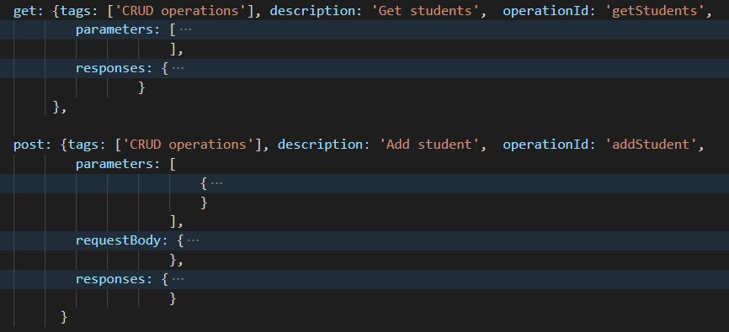

- Swagger: openapi.js/paths/*/parameters
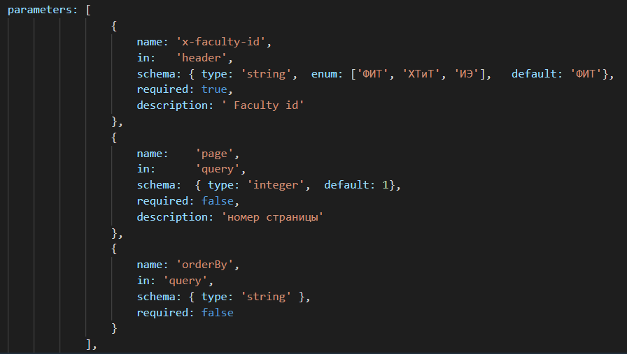

- Swagger: openapi.js/paths/*/responses
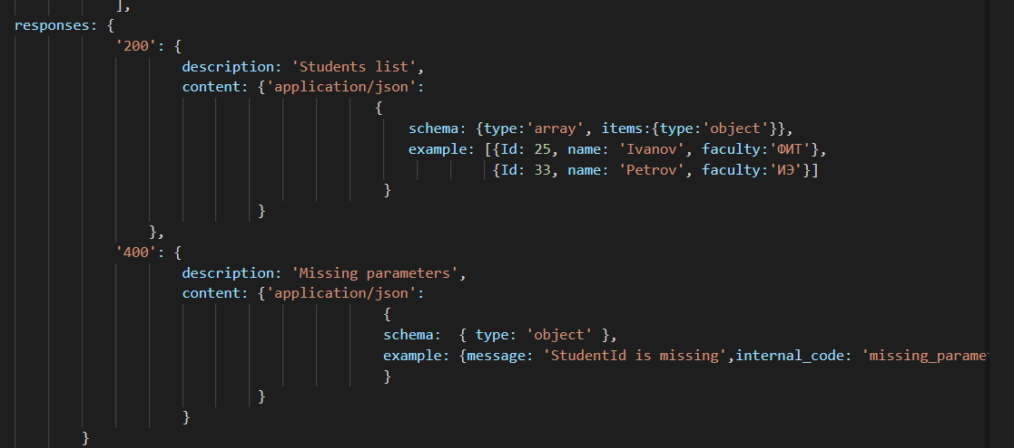

- Swagger: openapi.js/paths/*/
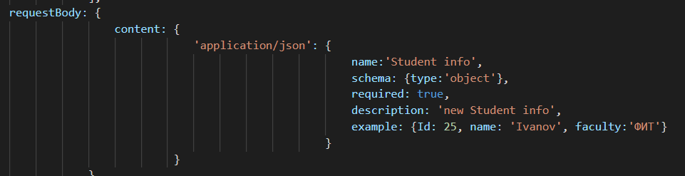

- Swagger:

